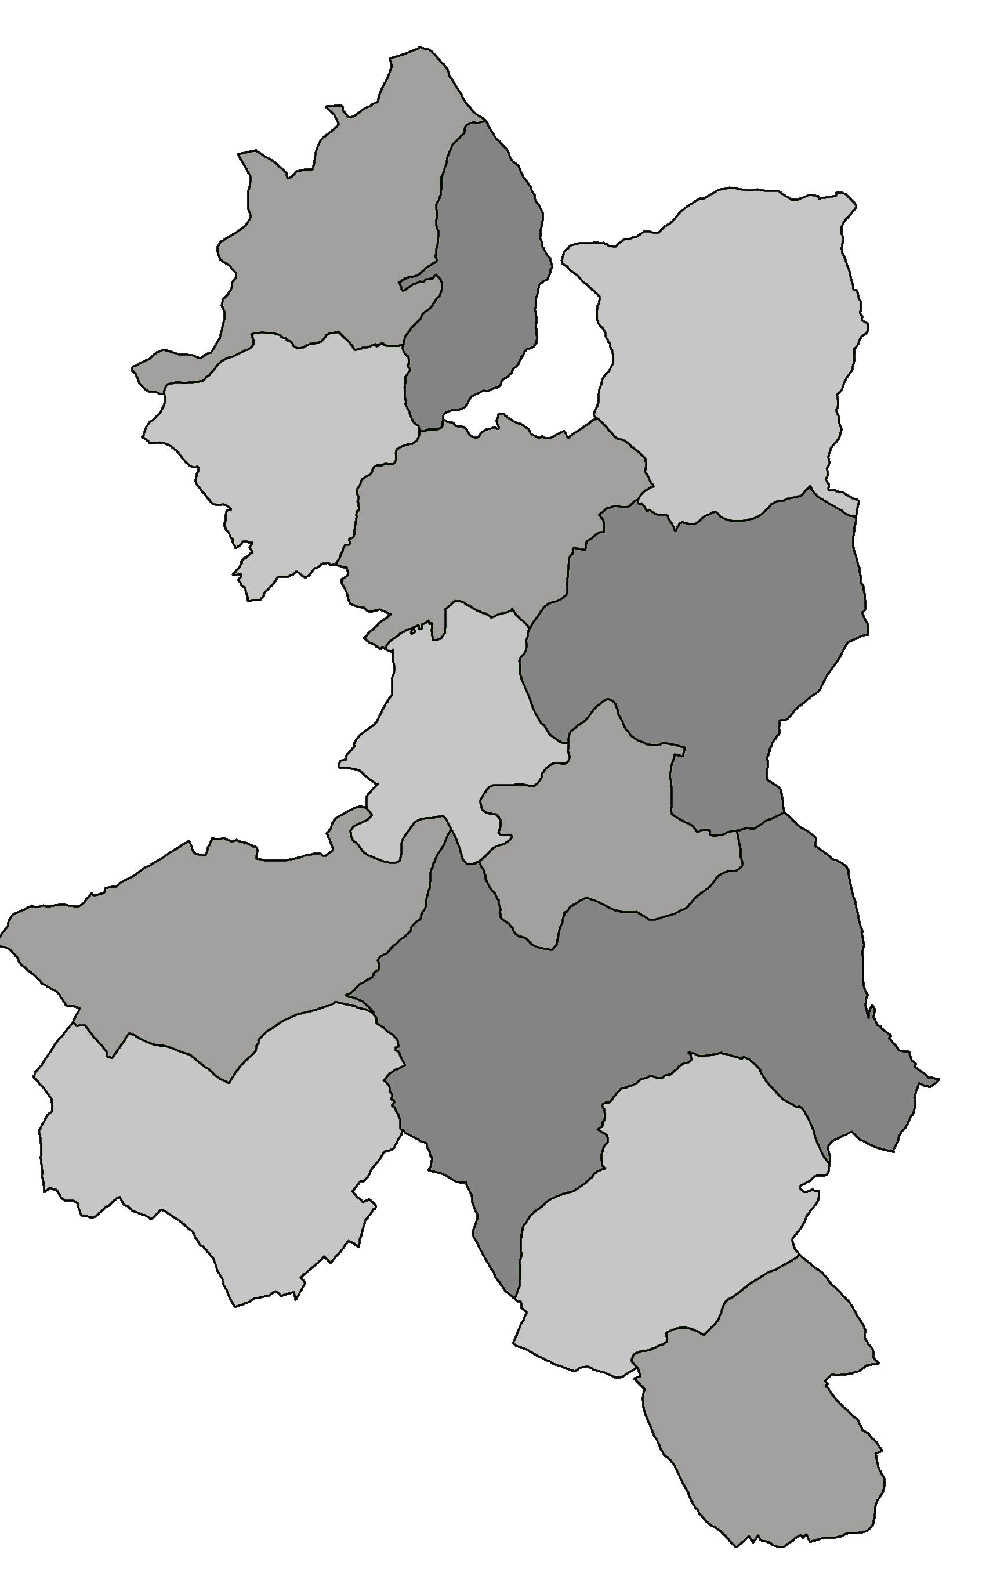
POZVÁNKA

Předseda Mikroregionu Pojizeří svolává

na čtvrtek 30. srpna 2018 od 15,00 hod.
v obci Roztoky u Semil v Roztocké hospůdce

veřejné zasedání shromáždění zástupců s následujícím programem:

- Zahájení
- Volba pracovních orgánů
- Způsob hlasování
- Návrh programu jednání
- a) Rozpočtové opatření č. 3/2018
- b) Oprava místních komunikací v MR POJIZEŘÍ – dokončení realizace, závěrečné vyhodnocení vůči Libereckému kraji, vyúčtování veřejnoprávních smluv s obcemi
- c) Oprava veřejného osvětlení v MR POJIZEŘÍ – výsledky výběrového řízení, schválení smluvních vztahů s dodavateli, průběh realizace
- d) Odměny funkcionářů
- e) Vypsané dotační podpory pro obce
- f) Diskuse s hosty – David Pražák, poslanec Parlamentu ČR, Josef Chuchlík, kandidát do Senátu Parlamentu ČR
- g) Diskuse
- Závěr

Dalibor Lampa
předseda

Vyvěšeno : 20.8.2018 na úředních deskách obcí MR Pojizeří

Sejmuto 30.8.2018

